附表（件）之對照表格式如下：
第五條附表二修正對照表
修正規定 |  | 現行規定 | 說明
一等 | 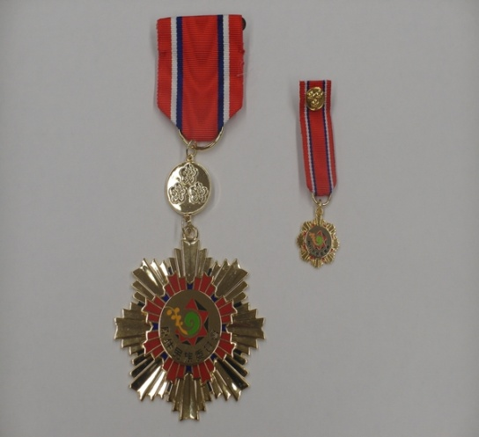 | 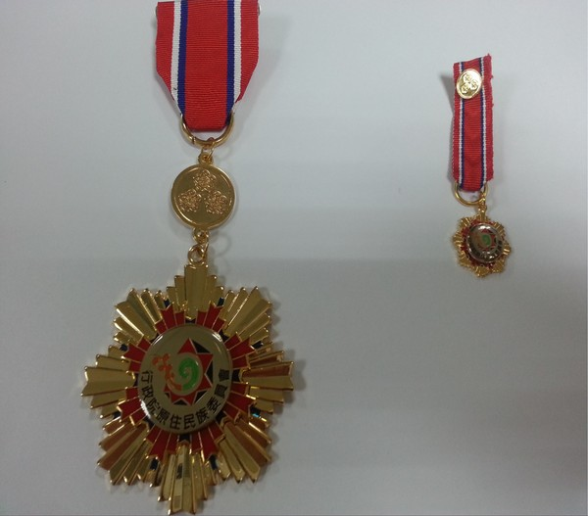 | 因應本會組織改造，刪除獎章上行政院字樣。
二等 | 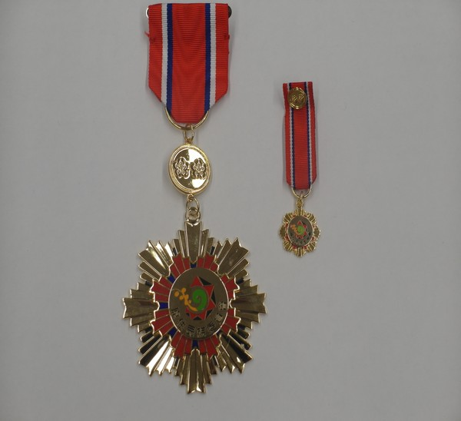 | 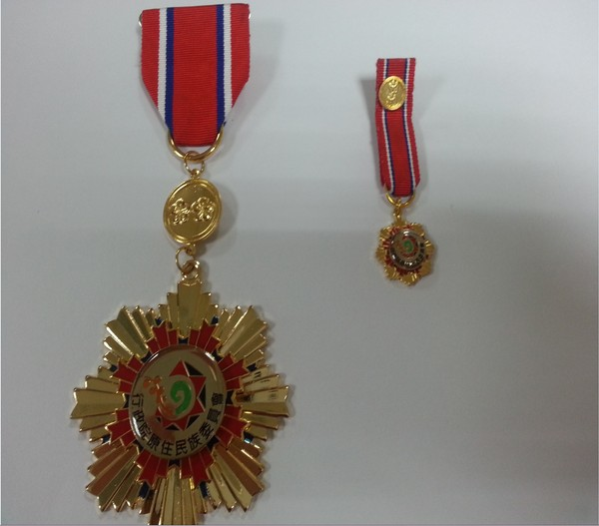 | 因應本會組織改造，刪除獎章上行政院字樣。
三等 | 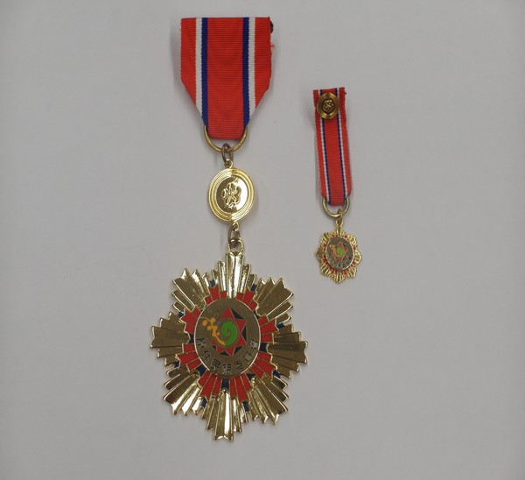 | 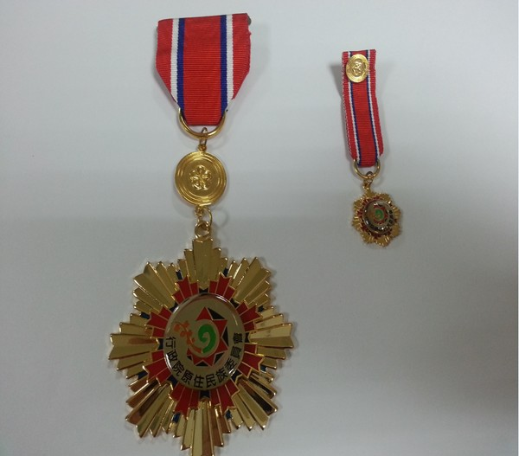 | 因應本會組織改造，刪除獎章上行政院字樣。

附表（件）之對照表格式如下：
第五條附表三修正對照表

修正規定 | 現行規定 | 說明
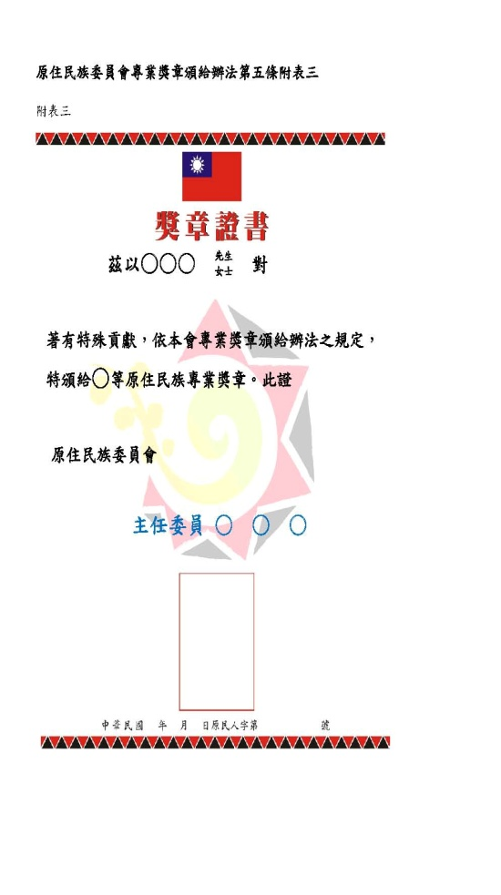 | 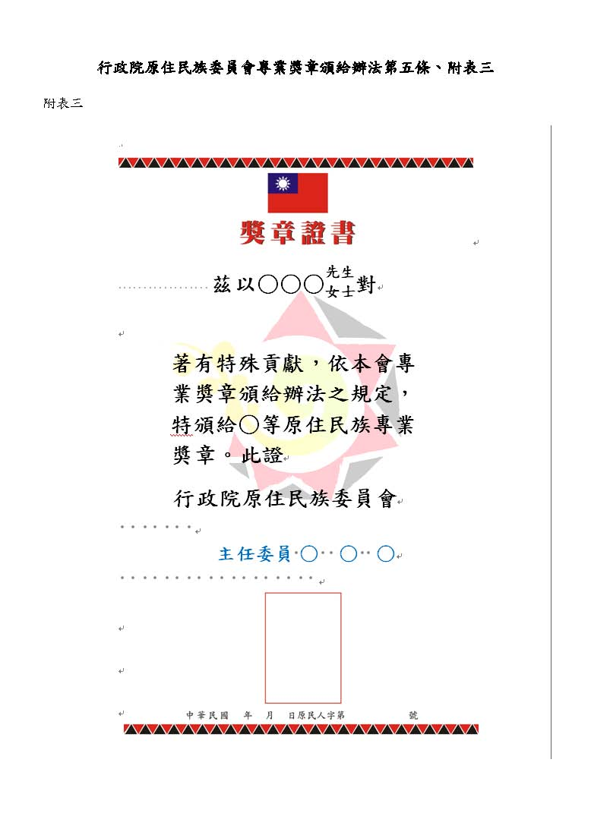 | 因應本會組織改造，刪除證書上之行政院字樣。

